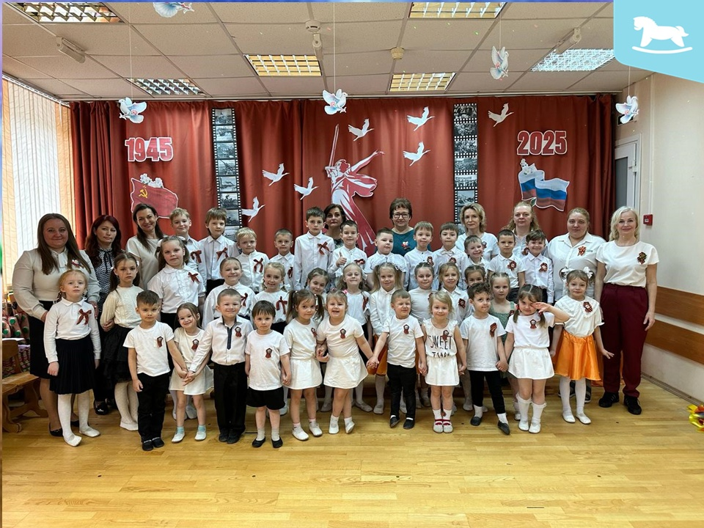

**Сценарий праздника, посвященного 80-летию Дня Победы**

**«Подвиг героев нами не забыт!»**

**Цель:**воспитание нравственно-патриотических чувств и гордости за свою страну у детей дошкольного возраста.

**Задачи:**

**Образовательная:** закреплять знания по теме«Государственный праздник: День Победы»; знакомить с историческим прошлым России; закреплять знания детей о Великой Отечественной войне.

**Воспитательная:** воспитывать любовь к Родине; воспитывать чувство гордости за героическое прошлое своего народа; воспитание дружеских взаимоотношений, уважение друг к другу, чувство ответственности, воспитание патриотических чувств у дошкольников.

**Развивающая:** Развивать силу, ловкость, смекалку, творческое мышление, привлечь к занятию спортом.

**Предварительная работа:** беседы с детьми о Великой Отечественной войне; просмотр презентаций на тему Великой Отечественной войны; рассматривание иллюстраций на темы «военная техника», «рода войск», «защитники Родины», «Города-герои» и т.п.; викторина «Этот праздник День Победы»; чтение художественной литературы; оформление «Стены Памяти»; разучивание танцевальных номеров на патриотическую тематику; слушание музыки, разучивание песен на тему Дня Победы; изготовление праздничных открыток и поделок (голубь мира, георгиевская лента, солдатский треугольник, красная гвоздика); слушание музыки, разучивание песен на тему Дня Победы.

**Оформление:** зал оформлен тематически к 9 Мая.

**Материалы для проведения праздника:** ноутбук, колонки, записи – фонограммы; флажки по цвету триколора, военные письма – треугольники, стойки, обручи, гвоздики для возложения к вечному огню,

**Ход мероприятия:**

**Дети входят в зал под музыку (марш).**

**Ведущий:** Дорогие ребята и уважаемые гости, здравствуйте! Совсем скоро, 9 мая, вся наша страна будет отмечать великий праздник - День Победы. 80 лет прошло с того дня, как наша Армия и наш народ победили фашистскую Германию. Каждый год мы отмечаем этот праздник. Пока ребята ещё маленькие, но мы очень хотим, чтобы они выросли смелыми, сильными людьми, достойными гражданами нашей страны, любящими свою Родину и способными в трудную минуту встать на её защиту.

**Аня:** Михаил Владимов

Войны я не видела, но знаю,

Как трудно народу пришлось,

И голод, и холод, и ужас –

Всё им испытать довелось.

Пусть мирно живут на планете,

Пусть дети не знают войны,

Пусть яркое солнышко светит!

Мы дружной семьёй быть должны!

**Ведущий:** Сорок первый - сорок пятый. как давно была война!

И Победу над фашизмом снова празднует страна.

Только знаю: не забудут Люди тот далекий год.

Города тогда бомбили, жгли топтали наш народ.

Не забудут поколенья, не забудут никогда,

Сколько горя, разрушений принесла тогда война.

**Дети исполняют песню «Аист на крыше».**

**Ведущий:** День Победы! Праздник долгожданный!

Мирная небес голубизна.

Помнят на земле народы, страны,

В этот день закончилась война.

**Дети исполняют песню «Ладога».**

**Гоша З.** Сергей Васильев «Белая берёза»

Я помню, ранило березу

Осколком бомбы на заре.

Студеный сок бежал, как слезы,

По изувеченной коре.

За лесом пушки грохотали,

Клубился дым пороховой.

Но мы столицу отстояли,

Спасли березу под Москвой.

И рано-раненько весною

Береза белая опять

Оделась новою листвою

И стала землю украшать.

И с той поры на все угрозы

Мы неизменно говорим:

Родную русскую березу

В обиду больше не дадим.

**Номер с диатоническими колокольчиками «Землянка»**

**Анжелика**

Слава нашим генералам

И солдатам рядовым!

Слава павшим и живым,

От души спасибо им!

Не забудем тех героев,

Что лежат в земле сырой,

Жизнь, отдав на поле боя

За народ, за нас с тобой!

**Игра «Доставь письма»** По сигналу взрослого первый ребенок бежит с конвертом между конусами «змейкой» к обручу, оставляет его возвращается в колонну. Следующие игроки выполняют те же действия. Задача – доставить все письма.

**Кира**

Хоть ещё мы и малы,

Садик посещаем,

Главный праздник всей страны

Мы отлично знаем.

**Марк**

В час, когда вокруг сирень,

И цветут тюльпаны,

Отмечают важный день

Наши ветераны.

**Мирон**

День Победы от войны

Стал освобождением.

Бывшим воинам навек

Наше уважение.

**Сценка «Маринин рисунок»**

**Ведущий:** Есть огонь Победы, который вызывает у людей особые чувства и особые воспоминания. Это огонь на могиле Неизвестного солдата. Много таких могил на нашей земле. В этих могилах похоронены солдаты, погибшие во время войны. Люди всегда будут помнить, что погибшие солдаты защищали Родину, своих родных и близких, своих детей, внуков и правнуков. В честь победы над фашизмом во всех городах горит Вечный огонь славы, чтобы люди не забывали о подвигах наших героев павшим в боях. Не все имена погибших героев известны, но подвиг их бессмертен!

**Яша:** Алексей Шамарин

«Никто не забыт и ничто не забыто» –

Горящая надпись на глыбе гранита.

Поблекшими листьями ветер играет

И снегом холодным венки засыпает.

Но, словно огонь, у подножья – гвоздика.

Никто не забыт и ничто не забыто.

**Возложение цветов к вечному огню** (подготовительная группа; стихотворение ведущего во время возложения, фоновая музыка).

**Ведущий:** Приходят люди к Вечному огню.

                   Приходят, чтобы низко поклониться

                   Тем, кто погиб в жестокую войну,

                   Их подвигами Родина гордится.

                   Горит огонь и в дождь, и в снег, и в град,

                   Не заметут его метель и ветер.

                   Бессмертен подвиг доблестных солдат.

                   Несут цветы и взрослые, и дети

                   Тем, кто стоял за Родину свою,

                   Чтоб не могла война вновь повториться.

                   Приходят люди к Вечному огню,

                   Приходят, чтобы низко поклониться.

                   Запомним подвиг нашего народа,

                   Солдат, погибших в огненном бою.

                   С Победой принесли они свободу,

                   Спасая мир в жестокую войну.

**Артемий**

В садике нарядно,

В садике — светло,

Мы уж приготовились

К празднику давно.

**Оля**

К празднику Победы,

Яркому, большому,

К празднику Победы

Важному такому!

**Мальчики исполняют песню «Вася-Василек»**

**Ведущий:** Салют победы в сорок пятом мы не забудем никогда.

"Спасибо" говорим солдатам, сложившим голову тогда.

За мир, за счастье на планете, за гром лишь в майскую грозу

"Спасибо" говорят вам дети не видевшие ту войну.

"Спасибо" спасшим мир солдатам!

Все люди помнят вас и чтут

За то, что в мае сорок пятом

Гремел тот праздничный салют.

**Игра «Салют» (старшая группа)**

Звучит весёлый марш. Дети маршируют по всему залу под музыку. Воспитатель говорит: «Салют, зажгись, скорей соберись!». (Дети собираются вокруг ориентиров (по цвету флага), высоко *поднимают цветные «салютики» над головой, и кричат «Ура!»).*

**Гордей**

Пусть пулеметы не строчат,

И пушки грозные молчат,

Пусть в небе не клубится дым,

Пусть небо будет голубым,

**Майя**

Пусть бомбовозы по нему

Не прилетают ни к кому,

Не гибнут люди, города...

Мир нужен на земле всегда!

**Танец «Катюша».**

**Ведущий:** День Победы! Праздник долгожданный!

Мирная небес голубизна.

Помнят на земле народы, страны,

В этот день закончилась война.

**Дети исполняют песню «Этот славный День Победы»**

**Маша:** В девятый день ликующего мая,

Когда легла на землю тишина,

Промчалась весть от края и до края:

Мир победил! Окончилась война

**Дети исполняют песню «Вместе с дедом на парад»**

**Ведущий:**Победа досталась нашему народу дорогой ценой. Миллионы бойцов навечно остались лежать в земле.

Победа пришла весной 9 мая 1945 г. В Москве на красной площади состоялся первый парад Победы и с того дня каждый год 9 мая наш народ отмечает праздник Победы.

**Голос Левитана об окончании войны**

"Никто не забыт, ни что не забыто!" - с большой болью в душе мы скорбим о тех, кто не вернулся с поля боя. Склоним головы, почтим минутой молчания светлую память героев. И каждый пусть в душе поблагодарит их за тот счастливый мир, в котором мы живём. Прошу всех встать.

**Минута молчания***(Звучит звук метронома).*

**Варя**

Георгиевская ленточка приколота к груди,

Георгиевскую ленточку — ребенок — береги,

Она знак чести, доблести, знак верности России,

Её и деды-прадеды — все с гордостью носили!

**Песня музыкального руководителя Натальи Петровны «Севастопольский вальс»**

**Аглая:**

Мир и дружба всем нужны,

Мир важней всего на свете,

На земле, где нет войны,

Ночью спят спокойной дети.

Там, где пушки не гремят,

В небе солнце ярко светит.

Нужен мир для всех ребят,

Нужен мир на всей планете!

**Ведущий1:**Дню Победы слава! Дети: Слава!

**Ведущий 2:** Ветеранам слава! Дети: Слава!

**Ведущий 1:** Счастью, миру на земле! Дети: Ура! Ура! Ураа!

**Ведущая:**Поздравляем всех с великим праздником Победы, желаем мирного неба над головой, здоровья, счастья и низко кланяемся всем ветеранам, павшим и живым. С Днем Победы!

**Отчет о проведении праздника:**

**Ссылка на публикацию:** [**https://vk.com/wall-205427937_5051**](https://vk.com/wall-205427937_5051)

